Yarım bırakılan cümleleri tamamlar mısın ?

Bence bu böyle……………………………………………………………………………………….
Açıkçası …………………………………………………………………………………………………..
Sen gittikten sonra………………………………………………………………………………
Senin için ……………………………………………………………………………………………….
Başka bir deyişle…………………………………………………………………………………...
Aşağıdaki soruları cevaplayıp,şifreyi bulalım mı canlarım ?

400 180 700 572 2080 280 1505
40x10
H
65x32
V
52x11
İ
43x35
T

28x10
A
7x100
C
9x20
A

1000
120
24x10
9x17
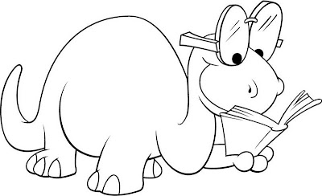
Çarpma işlemleri ile sonuçları eşleştirir misin ?
825
240
6x20
50x20
420
55x15
342x3
10266
12x35
153
Türemiş kelimelerin başındaki kutucuğu sarıya,türemiş kelime olmayan kelimelerin başındaki kutucuğu kırmızıya boyayın canlarım.

Halı şarkıcı sessiz
Kalemlik yalı balık
Arkadaş sevgi sucuk
sözlük yazlık gözcü
svcn-85

